1.下面哪个叙述是错的（）
A.可以从拍摄到的一颗星的光谱有周期性红移和紫移判断星体是双谱分光双星。
B.恒星在主星序阶段停留的时间长短与质量有关。
C.恒星的亮度定义为在观测点与视线垂直的平面时候，是星光产生的照度。
D.星际尘埃是产生星际消光和星际红化的原因。
答案：A。是单谱分光双星。
2.在西方有“海角孤星”之称的星星是秋季南边唯一一等亮星，是指 （ ）
A, 天鹰座α B, 牧夫座α
C, 室女座α D, 南鱼座α
答案：D。南鱼座α又名北落师门
3.小王同学和老师晚上用望远镜观测上弦月，突然有月亮边上出现了一个不明飞行物，位置比月亮赤经增加一小时，赤纬加大十度，请问怎样摆动望远镜，才能快速看到那个不明飞行物？
A.望远镜右转30°，上扬10°
B.望远镜右转15°，上扬10°
C.望远镜左转15°，上扬10°
答案：上弦月只能在前半夜看到,半夜时分下落在西方.也就是说当我们晚上看到它的时候已经是在西方天空了.北极点为我们北半球的+90度,所以提到的赤纬加大10度就是望远镜往右（向上）10度,飞行物的赤经增加（提前）1小时也就是地球自转角度向西15度,所以望远镜应该右转15度.
答案应该是：B.望远镜右转15°,上扬10°
4.埃及人利用哪一颗天体制定365日的历法? ( )
A. 太阳 B. 月球 C. 天狼
答案：C
在北天诸亮星中，埃及人特别注意天狼星(埃及象形文字的拉丁转写成spdt，意为“尖星”)；而在天狼星的有关天象中，他们又特别注意天狼星的偕日升(清晨时与太阳在同一方位升起)。埃及官方颁布的亲定历法规定：新年的第一天，应是尼罗河泛滥与天狼星偕日升同时发生的那一天，这被称为“三合一新年”。但是这样规定的周年长度，与实际情况仍有约四分之一的误差；也就是说，到新历颁布的第五年，新年第一天就不能再与尼罗河泛滥、偕日升同时发生之日相重合了。古埃及人知道这一点，并且也接受了这一现实。他们仔细观测天狼星偕日升的周期--也就是说就是“天狼星年”，知道长度是365.2507日。
5.去年天文学家们发现了一个几乎不含暗物质的星系（NGC 1052-DF2），被称为超稀疏星系。今年三月份，科学家们再次发现了一个超稀疏星系，请写出它的名字：
答案：NGC1052-DF4
- 一个双星系统，M1,M2分别是主星和伴星的质量，a1，a2是两颗子星的绝对轨道的半径。已知伴星绕主星运动的轨道半径a为20AU，周期T为50年，a2/a1=3。求：M1，M2。（假设运动轨道为圆）
答案：M1=4.8*10^30
M2=1.6*10^30
用以下几个公式：包含开普勒第三定律和万有引力定律

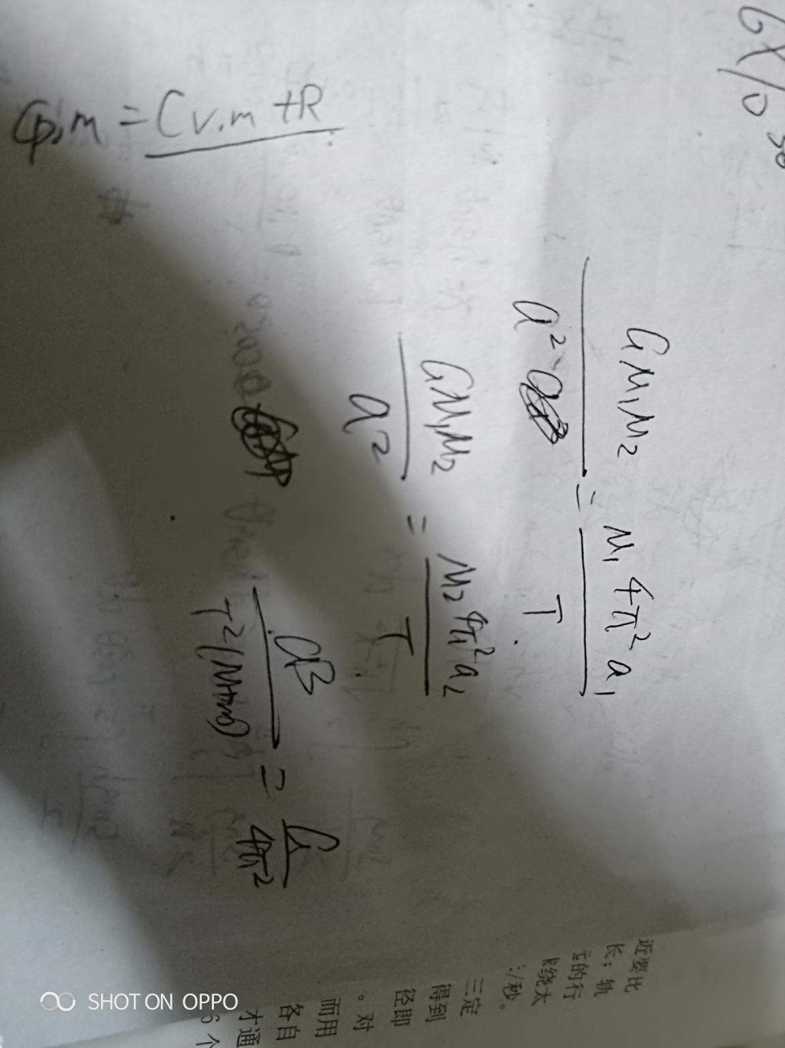
7. 双子座流星雨的辐射点位于（ ）。
(A) 赤经 32° 赤纬+03° (B) 赤经 338° 赤纬-01°
(C) 赤经 262° 赤纬+54° (D) 赤经 112° 赤纬+33°
答案：D
8.以下叙述内容错误的是（ ）。
(A) 曙光号探测器在本月抵达谷神星，在此之前它已对灶神星进行过相关探测。
(B) 美国航空航天局的 MAVEN 探测器是专门用于研究火星大气的设备。
(C) 2014 年 9 月，印度曼加里安号火星探测器（MOM）顺利抵达火星，进入环绕火星的轨道。
(D) 甚大望远镜（VLT）、凯克望远镜（Keck）、郭守敬望远镜（LAMOST）和盖亚望远镜（GAIA） 都是地基望远镜。
答案：D。盖亚是空间望远镜。
9.下面哪个叙述是错的（）
A.象限仪座流星雨的辐射点在东北天龙座。
B.流星体是微小的太空碎片，在地球大气燃烧发出亮光形成流星。
C.舒梅克-列维彗星由于木星引力与木星相撞，并在木星大气层上留下巨大黑色伤痕，这是人类唯一一次观测到太阳系中一个天体撞上另一个天体。
D.极光源自太阳爆发而朝地球方向喷射出的高能粒子。这些粒子飞速运动，直接闯入地球大气形成美丽的极光。
答案：A或D
- 它的辐射点原本位于天龙座，现今已经转移到牧夫座；
D.极光：极光是由于太阳带电粒子流(太阳风)进入地球磁场，在地球南北两极附近地区的高空，夜间出现的灿烂美丽的光辉。地球的极光是来自地球磁层或太阳的高能带电粒子流(太阳风)使高层大气分子或原子激发(或电离)而产生。
10.天文题
黄道共穿过（ ）个星座的天区。
(A) 6 (B) 12 (C) 13 (D) 88
答案：C：黄道12宫加蛇夫座
11.如图，是世界首张黑洞照片。照片中间黑色的是黑洞本体，直径大概一千亿公里。周围发光是由于周围物质高速运动产生大量热量。可以看到光圈是非对称的，一边厚一边薄，这是由于____效应。
答案：多普勒。
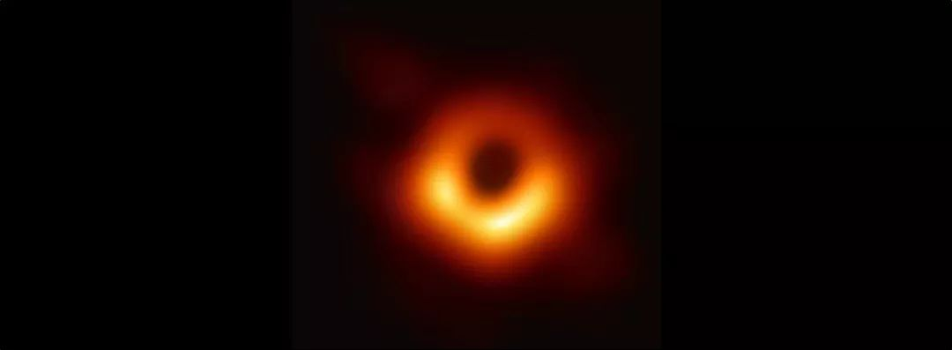
12.在理想状态下，地球（观察者）、黑洞和星体（光源）恰好形成三点一线，星体的光被大质量黑洞遮挡，形成一个扭曲的像。爱因斯坦早就预言了这种效应，称为____。
答案：引力透镜。由于时空在大质量天体附近会发生畸变，使得光线经过大质量天体附近时发生弯曲。如果在观测者到光源的直线上有一个大质量的天体，则观测者会看到由于光线弯曲而形成的一个或多个像，这种现象称之为引力透镜现象。
13.美国宇航局关于未来登月的新计划与阿波罗完全不同，并不直接登月。阿波罗任务的模式是发送一对宇宙飞船到月球轨道，其中一艘将会到达月球表面，然后返回母船，最后再返回地球。然而下一个探月时代将不再是如此简单，而是从顺月空间轨道上的一个通道上建立空间站，未来的月球漫步车将首先访问这个轨道上的“月球深空门”，再访问月球。月球空间站将被建立于____轨道。
答案：近直线光环轨道(NRHO)。NRHO看起来像一个围绕月球的高度偏心的极轨道，其近拱距约为3200公里，远拱点约为其10倍。不过这个轨道并不是月球轨道。数学上说，它仍然是绕地月L2点的轨道。它需要比进入月球轨道更多的能量，但它有着奇妙的好处。无论是目前正在飞行的还是正在测试的运载火箭，都很容易进入这条轨道，它处于对地球、太阳以及深空进行观测的有利位置，与地球进行通信十分容易，所以NRHO轨道可以作为在月球远端运行的中继站。
14.产生蟹状星云的超新星编号是（ ）。
(A) SN 1006 (B) SN 1054 (C) SN 1969 (D) SN 1987A
答案：B。天关客星是1054年金牛座内爆发的一颗超新星。
15.____（写名称）月球探测器在4月11日进行登陆时，在月球上方10公里处发生主引擎故障，在国际标准时间19时23分以480公里/小时的速度坠毁在预定登陆的宁静海上，召示着首次民间组织的登月任务宣告失败。
答案：Beresheet（以色列）.
16.口径为130mm，焦距为2000mm的折射望远镜，如果接上焦距40mm的目镜来观测月球，此时放大倍率约为多少倍（）
答案：50.放大倍率=物镜焦距/目镜焦距
17.翻译：the dolphin shaped cloud on Jupiter was visible last year during perijove（近木点）16, sixteenth time that NASA\'s robotic spacecraft Juno（朱诺号）passed near Jupiter since it arrived in mid 2016. During each perijove, Juno passes near a slightly different part of Jupiter's cloud tops. The dolphin shape may be surprising but is not scientifically significant clouds on Jupiter and Earth are constantly shifting and can temporarily mimic many familiar shapes.
答案：木星上海豚形的云是去年由NASA的朱诺号飞船在飞掠近木星点时发现的，这也是自2016年年中朱诺号到达木星以来，第十六次经过木星附近。每一次掠过近木星点时，朱诺号都会经过木星云顶稍有不同的区域。海豚形的云可能会令人惊讶，但它并没有科学意义，因为木星和地球上的云一样，都在不停地移动，能够暂时变化出许多熟悉的形状。（意思对即可）
18.如图是北半球春季星空，请标出织女星，南河三，御夫座的位置，并依次在旁边用1，2，3表示。
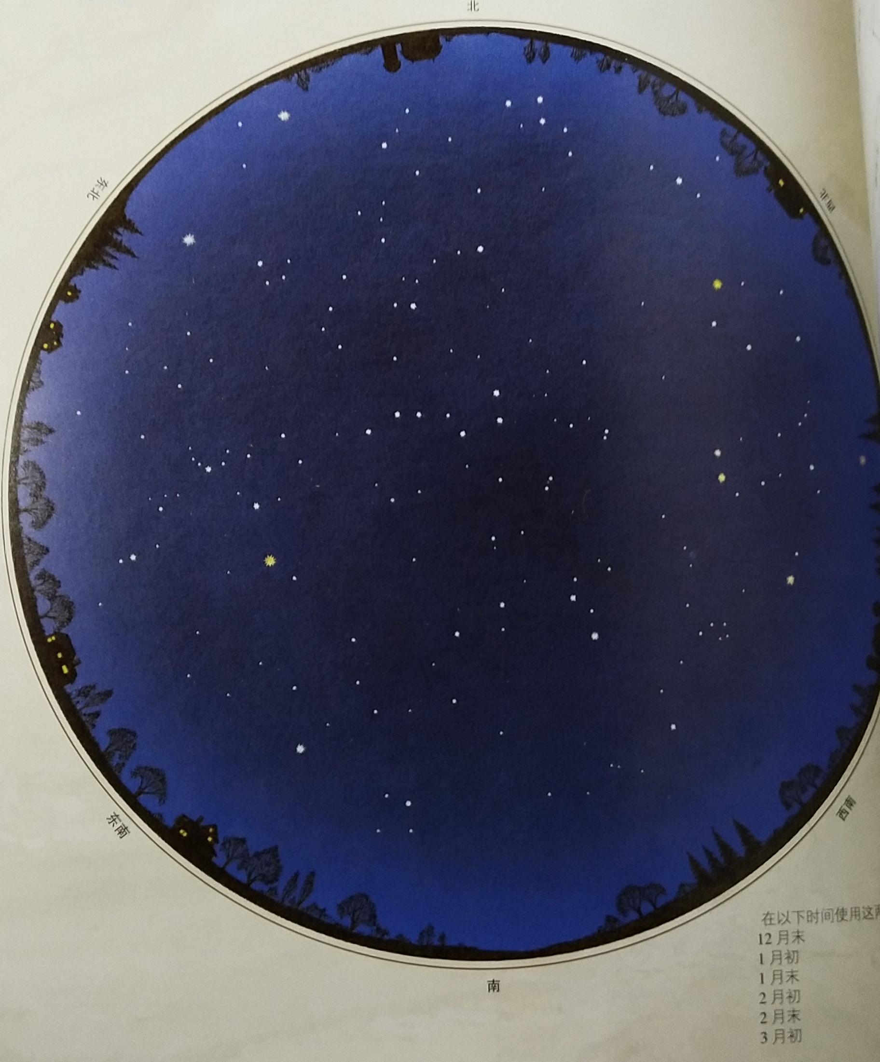
答案：
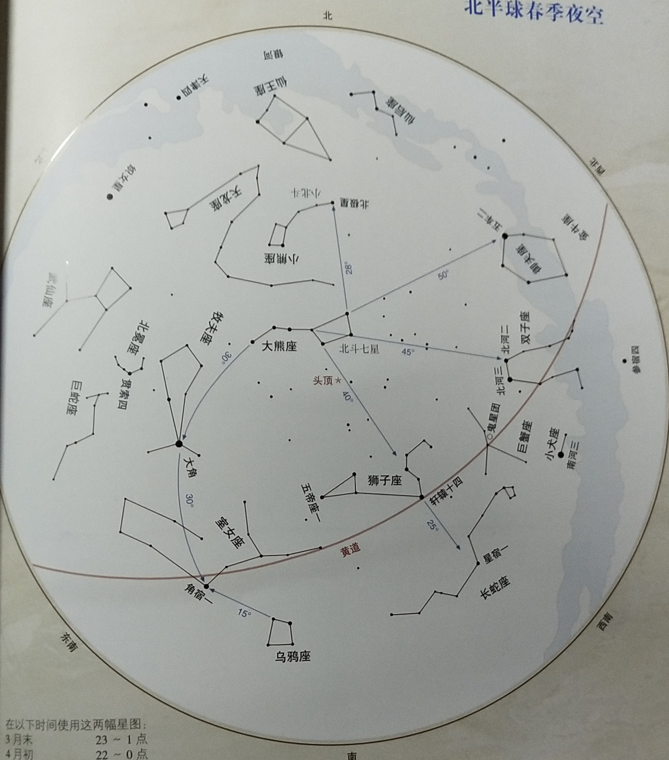
19天文题
两地的地方恒星时相差 2h45m，那么8地理经度相差（ ）。
(A) 2°45′ (B) 30°45′ (C) 41°15′ (D) 82°30′
答案:C。1h=15°.1h=60m.照此计算。
20天文题
如果把地球压缩成刚好使光线无法逃逸并且不旋转的黑洞，那么它的半径大约为（ ）。
(A) 1 厘米 (B) 1 米 (C) 10 米 (D) 70 米
答案：A。用史瓦西半径公式计算。Rg=2GM/（c^2）
21.比邻星距离我们 4.243 光年，它的视星等大约是 11.5 等。已知它正以每秒 21.7 千米的速度 靠近我们，那么大约多少年以后它将变得肉眼可见？（ ）
(A) 2 千年 (B) 6 万年 (C) 150 万年 (D) 900 万年
答案：B。用M=m+5-5lgD计算
1ly=206265AU=94605亿km
22.哈勃太空望远镜于1990年4月24日发射升空，下图是为庆祝哈勃升空29周年纪念而公布的南蟹星云（Southern Crab Nebula，Hen 2-104），这个星云特殊而美丽的沙漏状外观是星云中心一对双星交互作用的结果，这两颗恒星分别是____。（写出恒星的种类）
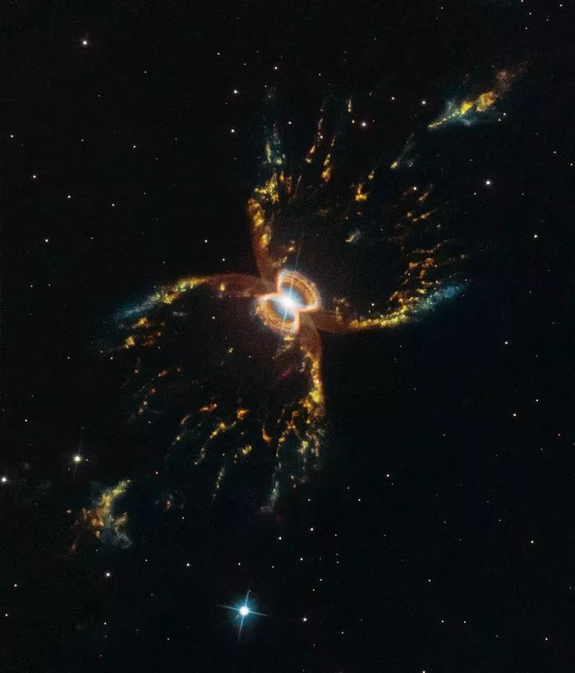
答案：红巨星，白矮星。
科普：这对双星由一颗红巨星和一颗白矮星组成，两者实力不均。红巨星已经步入它生命周期的最后阶段，最外层的大气超过它重力可掌握的洛希极限，白矮星则毫不犹豫地夺取逸出红巨星洛希瓣的物质。当夺取而累积在白矮星上的物质太多时会引发爆炸，将物质向外抛出。一旦红巨星停止向外抛出物质，也停止了继续喂养白矮星。经历过多次这样的过程后，形成我们如今所见的模样。天文学家将这类会互相影响演化状况的双星系统称为“共生双星”（Symbiotic binary或symbiotic star）。
23.小明晚上在阳台观星时发现有一个亮点儿在星空中划过，亮度逐渐变亮，达到最亮时突然完全消失，整个过程持续了2分钟左右。小明看到的最可能是（ ）。
(A) UFO (B) 国际空间站 (C) 流星 (D) 彗星
答案：B.
24被誉为“笔尖下发现的行星”的是？
A.天王星 B.海王星 C.冥王星 D.土星
答案：B。天文学家利用天王星轨道的摄动推测出海王星的存在与可能的位置，不是观测得到的。
25.判断：中子星是小质量恒星死亡后残留下来的遗骸，因自转速度极快，从而产生强大的磁场。磁星则属于中子星中的异类，其磁场强度较正常中子星还要高出1000倍，其产生方式可能来自超新星爆炸或中子星的合并。
答案：错。应该为大质量恒星。
26.在我国北方地区流传的“三星正南，家家拜年”说的是某天北京时间（ ）时左右的天象。
(A) 0 (B) 3 (C) 18 (D) 21
答案：D.三星指的是猎户腰带的三星。猎户座是冬季星座，在农历年末21时左右上中天。
27.一位天文系的老师晚上在天文台观测，把自己的手表调成了恒星时，但忘了在观测结束的时候调回去。结果他第二天上课的时候迟到了半个小时。这件事儿发生在某年的（ ）月。
(A) 3 (B) 6 (C) 9 (D) 12
答案：C。
恒星时以春分点太阳上中天为0时，此时太阳时为12时
恒星时为23小时56min，太阳时为24时，在秋分点两者数值相等。夏至、冬至相差6个小时。
28.已知一个类星体光谱的静止波长为3200埃,现观测它红移到15000埃.请估算
（1）这个类星体的退行速度是多少?
（2）根据哈勃定律,它到我们的距离是多少?
z=（15000-3200）/3200=3.6875＞1用多普勒公式v=c（（z+1）²-1/（z+1）²-1）=0.91c。
哈勃关系D=V/H=3872百万秒差距。
29.产生蟹状星云的超新星编号是（ ）。
(A) SN 1006 (B) SN 1054 (C) SN 1969 (D) SN 1987A
答案：B。天关客星
30.五车二（御夫座α）的视差是 77.2 毫角秒，它到我们的距离大约是（ ）光年。
(A) 23 (B) 42 (C) 77 (D) 2600
答案：B。206265AU=1pc=3.26ly 3.26/0.077=42 D是以角秒为标准单位
